BAB I

PENDAHULUAN

Latar Belakang Masalah

Masalah seks masih dianggap tabu dikalangan masyarakat dan dibicarakan di depan anak-anak apalagi untuk mengajarkannya kepada anak-anak. Masyarakat beranggapan bahwa pendidikan seks belum pantas diberikan kepada anak kecil. Padahal pendidikan seks yang diberikan sejak dini sangat berpengaruh dalam kehidupan anak ketika dia memasuki masa remaja. Apalagi anak-anak sekarang kritis, dari segi pertanyaan dan tingkah laku. Itu semua karena pada masa ini anak-anak memiliki rasa keingintahuan yang besar.
Pendidikan seks yang tidak diberikan di usia dini mengakibatkan tingginya kekerasan seksual pada anak yang dilakukan orang-orang terdekat anak termasuk keluarga. Fenomena ini menunjukan pentingnya pemahaman akan pendidikan seks pada anak usia dini. Masalah pendidikan seks pada saat ini kurang diperhatikan orang tua sehingga mereka menyerahkan semua pendidikan anak kepada sekolah termasuk pendidikan seks. Padahal yang bertanggung jawab akan pendidikan seks pada anak usia dini adalah orang tua, sedangkan sekolah hanya sebagai pelengkap dan disekolah tidak ada kurikulum tentang pendidikan seks sehingga pendidikan seks pada anak usia dini kadang terabaikan.

1

Untuk menghadapi masa depannya, pengetahuan dan informasi tentang seks sangat penting diketahui oleh generasi penerus bangsa. Akan tetapi anak-anak dan remaja rentan terhadap kesalahan informasi tentang pengetahuan seks. Jika tidak mendapatkan Pendidikan seks yang benar mereka akan percaya akan mitos-mitos tentang seks yang tidak benar. Informasi tentang seks sebaiknya didapatkan dari orang tua, guru atau sumber informasi yang benar.
Di Indonesia banyak anak-anak tidak mendapatkan pendidikan seks yang benar dan cukup. Mereka justru mendapatkan informasi tentang seks dari teman sebaya, internet, dan majalah. padahal sumber informasi tersebut belum tentu benar dan dapat dipertanggung jawabkan. Pemberian pendidikan atau informasi mengenai masalah seks masih menjadi pro dan kontra dimasyarakat Indonesia.
Pandangan yang kurang setuju dengan pendidikan seks mengkhawatirkan bahwa pendidikan seks yang diberikan kepada anak akan mendorong mereka melakukan hubungan seks lebih dini. Sementara pandangan yang setuju pada pendidikan seks beranggapan dengan semakin dini mereka mendapatkan informasi mereka akan lebih siap menghadapi perubahan-perubahan yang terjadi pada tubuhnnya dan mampu menghindarkan diri dari kemungkinan yang bisa terjadi. (Kusumawati: 2011)
Komunikasi ditunjukkan untuk menambahkan hubungan sosial yang baik. Untuk mengurangi kurangnya keterbukaan, kedekatan dan

komunikasi, pendidik atau orang tua perlu mendorong pendidik atau orang tua untuk menjelaskan kepada anak-anak remaja terkait masalah gender agar mereka tidak melakukan penyimpangan seksual. Terjadinya penyimpangan seksual yang akan menyebabkan seorang remaja wanita dan laki laki yang hamil dan menjadi ayah atau ibu tidak sah. Untuk mencegah terjadinya penyimpangan tersebut, remaja perlu mengendalikan perasaan seksualnya dan menyadari identitas gendernya, yang merupakan proses multifaset dan berjangka Panjang. Belajar mengelola emosi seksual, mengembangkan bentuk keintiman baru, dan keterampilan mengatur perilaku seksual untuk menghindari konsekuensi yang tidak diinginkan.
Pendidikan seks adalah salah satu cara untuk memastikan bahwa anak di bawah umur tidak mengalami pelecehan seksual. Anak-anak mereka akan tahu ketika mereka lebih tua dan mereka menikah. Hal ini disertai dengan kurangnya edukasi dan pendidikan yang diberikan, serta kurangnya minat untuk pergi ke lokasi saat pendidikan diberikan.
Media sosial saat ini berkembang pesat. Kini semakin banyak orang yang mengakses media sosial dengan berbagai tujuan sesuai dengan kebutuhannya masing masing, seperti untuk mencari hiburan, mencari informasi, dan berbagi informasi. Selain snapchat dan Instagram ada media sosial yang tengah populer, yaitu Aplikasi TikTok.

User
327
656
329
395 416 545
TikTok Instagram facebook whatsApp Telegram Snapchat

Jumlah unduhan media sosial Menurut daftar Global Apptopia tahun 2021

TikTok adalah sebuah jaringan sosial dan Platfrom video music Tiongkok yang diluncurkan pada September 2016 pleh zhang yiming, pendirinya adalah Toutiao. Aplikasi tiktok memperbolehkan para pemakai untuk membuat video musik pendek mereka sendiri.
Tiktok memungkinkan pengguna untuk secara cepat dan mudah membuat video-video pendek yang bagus untuk selanjutnya diunggah dimedia sosial, memberdayakan pemikiran kreatif sebagai bentuk revolusi konten menjadikan aplikasi Tik-Tok sebagai sebuah wujud tolak ukur baru dalam berkreasi bagi para content creators di seluruh dunia. Melalui CNN Indonesia, TikTok menjadi aplikasi populer di Indonesia dan dunia pada tahun 2020. Berdasarkan riset sensor Tower di Kuartal kedua tahun 2020, TikTok telah diunduh lebih dari 300 juta pengguna.

Contoh salah satu akun kreator Sex Education
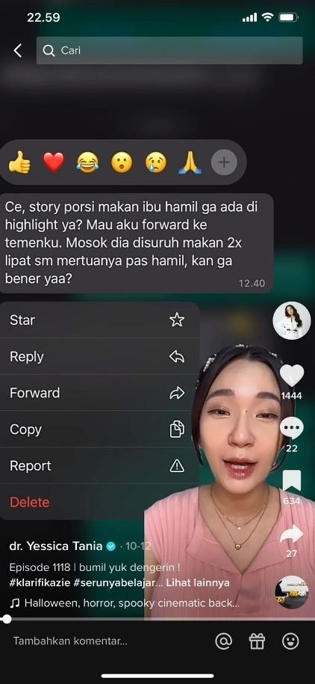
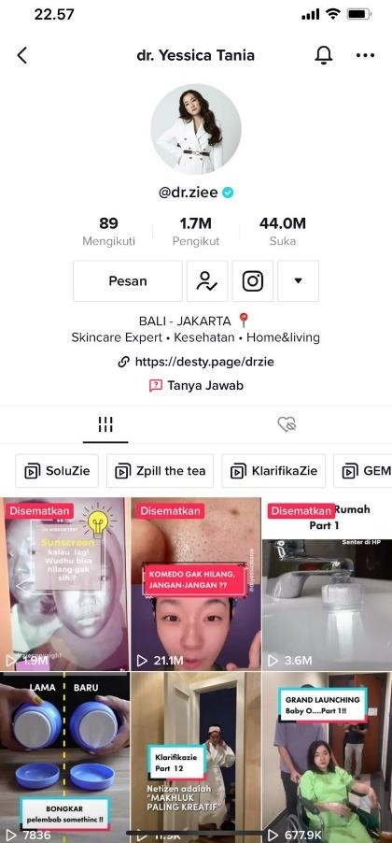

Kebutuhan informasi adalah kebutuhan yang didasarkan pada dorongan untuk memahami, menguasai lingkungan, menemukan keingintahuan/curiousity dan penjelasan/exploratory, berawal Dari pertanyaan kemudian dicari jawabannya. Kebutuhan informasi tidak dapat lepas dari kebutuhan seseorang. Semakin meningkat kehidupan seseorang, semakin meningkat pula kebutuhan akan informasi. Beragam informasi yang ada memungkinkan masyarakat memiliki kualitas hidup yang lebih baik, inilah yang dikenal sebagai masyarakat informasi dimana pada masyarakat pada taraf ini memiliki standar hidup, bentuk pekerjaan dan sistem Pendidikan setiap generasi yang dipengaruhi oleh informasi.

Kehamilan yang tidak dikehendaki dikalangan remaja merupakan salah satu masalah yang timbul akibat adanya perubahan sikap dan perilaku seksual remaja. Perubahan tersebut diakibatkan oleh meningkatnya jumlah remaja dan dorongan seks yang tidak diimbangi oleh pengetahuan yang memadai tentang kesehatan reproduksi juga dipengaruhi oleh budaya yang permissive terhadap seks pranikah.
Pada masa remaja seorang individu sering mencoba berbagai perilaku yang mereka anggap modern. Perilaku tersebut tidak hanya selalu mengarah pada kebaikan, banyak diantaranya yang membawa resiko bagi kesehatan, seperti perilaku pergaulan remaja yang ikut pergaulan bebas, menjurus ke seks bebas. Berita-berita yang merupakan indikasi adanya gejala kehamilan yang tidak dikehendaki sudah tidak dapat dipungkiri lagi, banyak terjadi pengguguran janin atau aborsi, walaupun tindakan itu illegal dan secara social agama dikutuk. Berita di mass media tersebut kebanyakan mengaitkan aborsi dengan kebebasan seks dan kegagalan KB.
Jumlah kehamilan yang tidak dikehendaki di Indonesia tidak tercatat secara pasti, namun diduga telah terjadi peningkatan pesat berdasarkan data yang dipantau dari klinik konsultasi medis dan KB.
Remaja secara alami memiliki dorongan seks yang sangat besar, sebagian besar terdorong atau condong untuk mendapatkan pengalaman melakukan seks. Jika tidak ada kendali remaja dapat terjerumus kedalam prostitusi, hubungan seks bebas, hubungan seks pranikah dan berbagai akibat negatif lainnya. Kalau hal ini terjadi dan mengakibatkan kehamilan,

maka laki-laki sebagai pasangannya dituntut untuk bertanggung jawab dengan cara mengawininnya. Apabila hal itu tidak berhasil maka biasanya jalan pintas yang diambil yaitu tindakan aborsi.
Aborsi adalah berakhirnya suatu kehamilan (oleh sebab-sebab tertentu) sebelum buah kehamilan tersebut mampu untuk hidup diluar kandungan. Aborsi dibagi menjadi dua, yaitu aborsi spontan dan aborsi buatan. Aborsi spontan adalah aborsi yang terjadi secara alamiah tanpa adanya upaya upaya dari luar untuk mengakhiri kehamilan tersebut. Sedangkan aborsi buatan terjadi karena adanya upaya upaya tertentuk untuk mengakhiri proses kehamilan. Istilah yang sering digunakan untuk peristiwa ini adalah aborsi, pengguguran atau abortus provokatus.
Data Aborsi di Indonesia

Setiap tahun, tak kurang dari 56 juta kasus Aborsi diseluruh dunia, di Indonesia sendiri, berdasarkan data survey demografi dan kesehatan Indonesia (SDKI) tingkat aborsi mencapai 228 per 100 ribu angka kelahiran hidup.
Setiap orang tidak perlu mengetahui semua jenis informasi yang ada di dunia ini. Akan tetapi hanya Sebagian kecil saja dari informasi yang ada bisa didapat atau memang diperlukan oleh manusia.
Seks edukasi masih menjadi topik yang dianggap tabu di Indonesia, padahal Pendidikan seks sangat penting dan dibutuhkan oleh semua orang. Sedangkan pentingnya pendidikan seks adalah suatu informasi tentang

masalah seksualitas manusia yang jelas dan benar. Informasi tersebut meliputi proses pembuahan, kehamilan hingga kelahiran, perilaku v seksual, hubungan seksual dan Kesehatan, serta aspek psikologis dan seksual. Masih banyak masyarakat yang memiliki pemikiran tradisional dan menganggap seks edukasi berkaitan dengan hubungan seksual, Luthfie dalam (Clairine & Widayatmoko, 2019).
Sex education di media sosial tiktok sangat banyak sekali dalam berbagai konten tetapi masyarakat yang melihat konten tersebut banyak sekali yang mengacuhkan bahkan mengganggap konten tersebut adalah hal yang biasa padahal jika di pahami dan di pelajari sangat bermanfaat untuk semua orang jika di sebarluaskan. Agar tidak terjadinya hal yang buruk mengenai pelecehan seksual dan berbagai ancaman mengenai sex.
Setiap masyarakat memberikan perhatian khusus masalah seksual anak di bawah umur, terutama orang tua yang paling dekat dengan anak- anaknya, sehingga orang tua harus secara tegas melindungi anak perempuan atau laki laki dibawah umur dengan bimbingan belajar. Namun terkadang sulit orang tua untuk mendekatkan kepada anak dan anakpun sulit untuk dekat kepada orang tua.
Bermula dari pro kontra masyarakat mengenai pendidikan seks pada anak dan banyaknya orang tua yang merasa malu dan rikuh harus memulai dari mana dalam membicarakannya pada anak dan orang tua juga mempunyai anggapan bahwa pendidikan seks belum pantas untuk diberikan atau diperbincangkan pada anak usia dini. Penulis bermaksud melakukan

penelitian tentang “PERSEPSI MAHASISWA TERHADAP KONTEN SEX EDUCATION DI MEDIA SOSIAL TIKTOK”. Penelitian ini penting untuk dilakukan agar dapat memberikan masukan kepada masyarakat mengenai persepsi pendidikan seks, agar dapat membantu orang tua untuk mengarahkan sikap dan perilaku seks pada anak. Jika persepsinya positif, diharapkan pendidikan seks ini dapat diberikan kepada anak sedini mungkin.

Fokus dan Pertanyaan Penelitian

Fokus Penelitian

Berdasarkan latar belakang sebelumnnya, maka permasalahan dibatasi dan difokuskan pada “Bagaimana Persepsi Mahasiswa Terhadap Konten Sex Education Di Media Sosial TikTok”

Pertanyaan Penelitian

Berdasarkan penjelasan yang telah peneliti paparkan dalam fokus penelitian diatas, maka peneliti memperoleh beberapa pertanyaan penelitian yang akan di teliti yaitu sebagai berikut:
- Bagaimana sensasi mahasiswa terhadap konten sex education di media sosial TikTok?
- Bagaimana atensi mahasiswa terhadap konten sex education dimedia sosial Tik-Tok?

- Mengetahui bagaimana interpretasi mahasiswa terhadap konten sex education di media sosial Tik-Tok?

Tujuan dan Manfaat Penelitian

Tujuan Penelitian

Berdasarkan latar belakang masalah yang telah dikemukakan diatas, maka tujuan penelitian ini adalah untuk:
- Mengetahui bagaimana sensasi mahasiswa terhadap konten sex education di media sosial Tik-Tok.
- Mengetahui bagaimana atensi mahasiswa terhadap konten sex education di media sosial Tik-Tok.
- Mengetahui bagaimana interpretasi mahasiswa terhadap konten sex education di media sosial Tik-Tok.

Manfaat Penelitian

Diharapkan nantinya dapat memberikan manfaat secara umum diklasifikasikan menjadi dua, yaitu:

Manfaat Teoritis

  - Menambah khasanah ilmu pengetahuan dan dapat dijadikan sebagai bahan tambahan atau masukan pengetahuan dan informasi.
  - Diharapkan penelitian ini dapat bermanfaat dalam menambah pengetahuan dan wawasan.

Manfaat Praktis

  - Bagi Peneliti

Menambah wawasan dan juga pemahaman mengenai efek dari media sebagai alat untuk pertukaran informasi.
  - Bagi Mahasiswa

Dapat memberikan informasi dan pengertian tentang pentingnya sex education pada semua manusia mau diusia dini ataupun dewasa.

